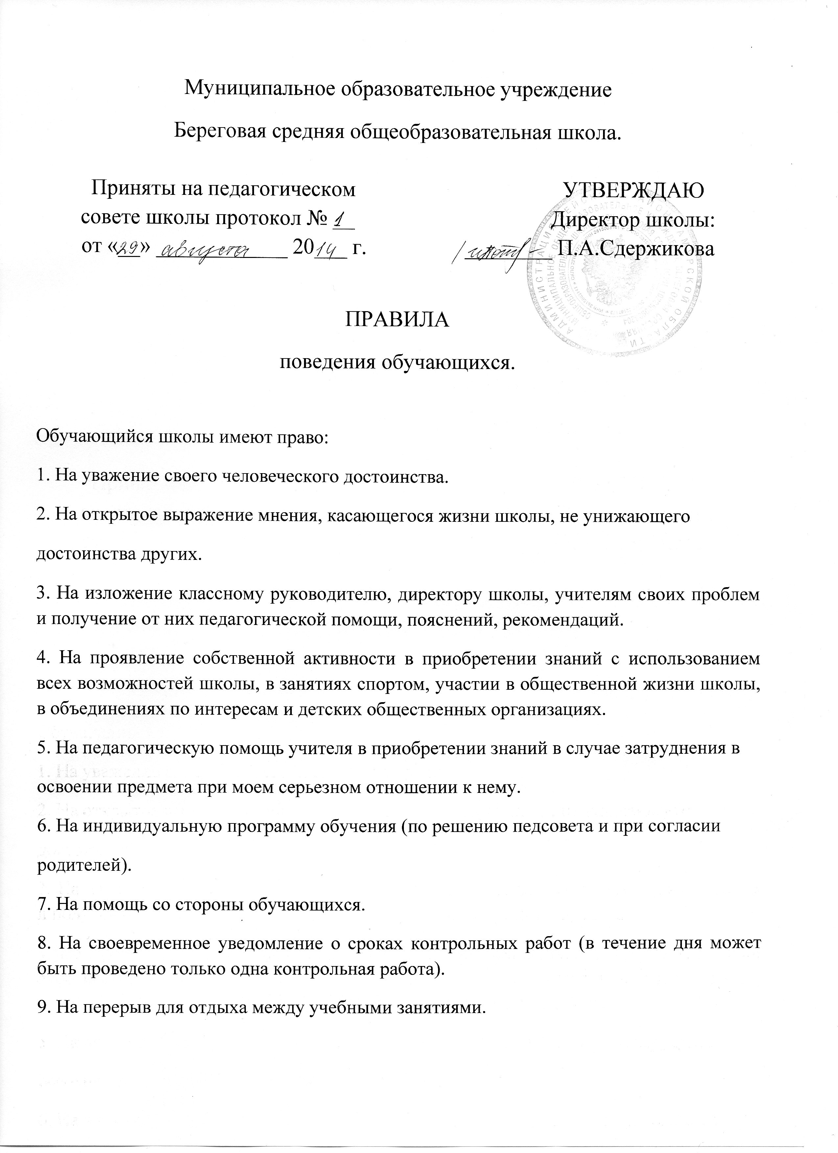

10. На получение необходимой и доступной информации, материалов в области образования и профессиональной подготовки.
11. На льготы установленные действующим законодательством РФ, Указом Президента
РФ, органами государственной и муниципальной власти, локальными актами школы.
Обучающийся школы обязаны:
1. Достойно учиться и работать, готовить себя к служению Отечеству, знать и уважать
Герб, Флаг и Гимн России.
2. Действовать на благо школьного коллектива, заботиться о чести и поддержании
традиций школы, ее авторитета.
3. Систематически прилежно готовиться к занятиям в школе, участвовать в выбранных
внеклассных и дополнительных занятиях, посещать обязательные учебные занятия.
4. Заботиться о сохранении учебного оборудования, имущества школы.
5. Достойно, культурно вести себя в школе и за ее пределами.
6. Заботиться о красоте родной речи.
7. Проявлять уважение к старшим, к взглядам и убеждениям других людей.
8. Выполнять указания директора школы, учителей и классного руководителя, а так же
решения школьного самоуправления.
9. Беречь свое здоровье, выполнять требования техники безопасности.
10. Быть всегда чистым, опрятным.
11. Способствовать эстетическому виду школы, чистоте и порядку в ней и на ее территории.
12. Не курить в школе и на ее территории, не употреблять алкогольных напитков и
наркотических средств.

